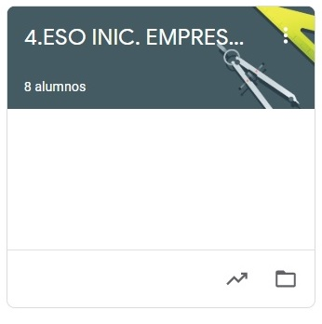

INIC. EMPRESARIAL
TAREAS DEL 25 AL 29 DE MAYO
- VAMOS A SEGUIR TRABAJANDO LA PLATAFORMA CLASSROOM PARA QUE ME VAYÁIS ENVIANDO LAS TAREAS QUE PONGO SIGUENDO EL PLAZO MARCADO.
- UNA VEZ CORREGIDA LA TAREA, OS LA DEVUELVO CON UNA NOTA Y UN COMENTARIO.
- CUANDO SE HA ACABADO EL PLAZO SUBO LA SOLUCIÓN DE LA TAREA A CLASSROOM Y LA TENÉIS QUE COPIAR EN LA LIBRETA PARA QUE QUEDE CONSTANCIA (LO COMPROBARÉ A LA VUELTA).
MARTES 26:
PUESTA EN MARCHA DE UN NEGOCIO (CASO PRÁCTICO 1)
MIÉRCOLES 27:
PUESTA EN MARCHA DE UN NEGOCIO (CASO PRÁCTICO 2)
JUEVES 28:
PUESTA EN MARCHA DE UN NEGOCIO (CASO PRÁCTICO 3)

